《数字图像处理》实验报告

实验名称 ： 实验6 数字图像空域线性平滑处理
实验日期 ： 2021.10.21

姓 名 ： 王译
学 号 ： 084519117
班 级 ： 19医信

成 绩 ：
信息技术学院
南京中医药大学

实验目的：
- 进一步了解MatLab软件/语言，学会使用MatLab对图像作滤波处理，使学生有机会掌握滤波算法，体会滤波效果。
- 掌握图像滤波的基本定义及目的。
- 理解空间域滤波的基本原理及方法。
- 掌握进行图像的空域滤波的方法。
- 了解几种不同滤波方式的使用和使用的场合，培养处理实际图像的能力，并为课堂教学提供配套的实践机会。
实验内容和要求
建立一个名为“xxxxx实验6”的解决方案（xxxxx为自己的学号）
- 利用histeq()函数实现图像灰度直方图均衡化处理，并保存处理后的图像；
- 利用adapthisteq ()函数实现图像灰度直方图均衡化处理，并保存处理后的图像。
- 读出图像数据，使用imnoise（）函数给图像分别加入椒盐噪声和高斯噪声后并显示在图像窗口中。
- 对加入噪声图像选用不同的平滑（低通）模板做运算，对比不同模板所形成的效果，并在图像窗口中显示。
- 使用函数fspecial和 imfilter，分别采用不同的填充方法（或边界选项，如零填充、’replicate’、’symmetric’、’circular’）进行滤波，并显示处理后的图像。
- 运用 for 循环，将加有椒盐噪声的图像进行 10 次，20 次均值滤波，查看其特点，显示均值处理后的图像（提示：利用 fspecial 函数的’average’类型生成均值滤波器）。

运行结果（写清题号）
描述实验的基本步骤，用数据和图片给出各个步骤中取得的实验结果和源代码，并进行必要的讨论，必须包括原始图像及其计算/处理后的图像。
1． 利用histeq()函数实现图像灰度直方图均衡化处理，并保存处理后的图像
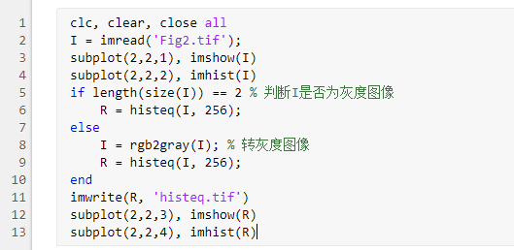
首先务必要判断图像的类型，如果是三通道图像先转灰度图像，接着进行直方图均衡化，发现直方图分布更加合理均衡。
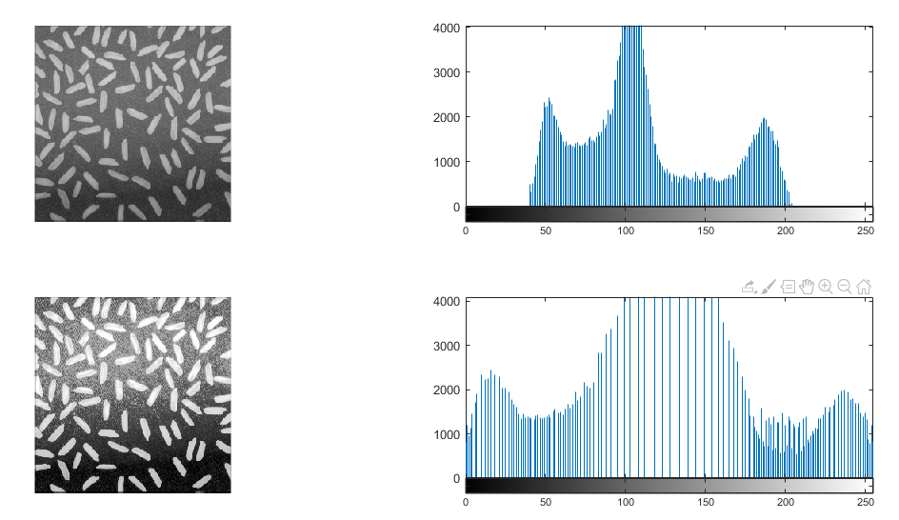
2． 利用adapthisteq ()函数实现图像灰度直方图均衡化处理，并保存处理后的图像。
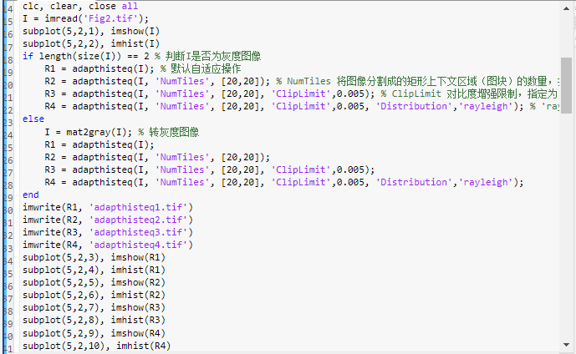
adapthisteq可以通过自定义方法实现图像均衡化，如NumTiles，ClipLimit
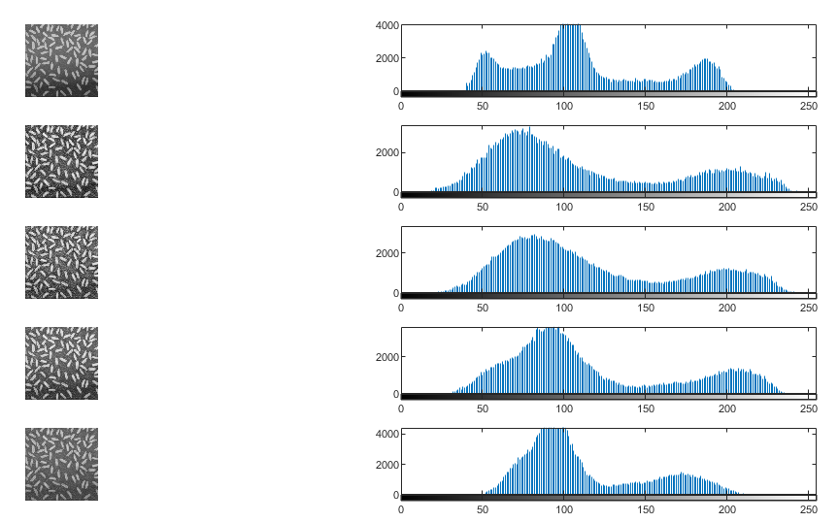
由上到下分别是原图，默认adapthisteq方法，NumTiles，NumTiles+ ClipLimit，NumTiles+ ClipLimit+ rayleigh，可以看出，原图的图像分布很不均衡，通过默认adapthisteq方法，NumTiles和ClipLimit方法后，图像均衡得到很明显的改善，而最后的rayleigh（钟形）方法使得图像分布呈钟形分布。
3． 读出图像数据，使用imnoise（）函数给图像分别加入椒盐噪声和高斯噪声后并显示在图像窗口中。
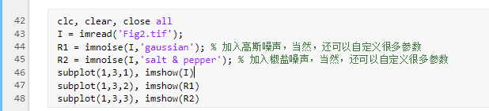
结果：
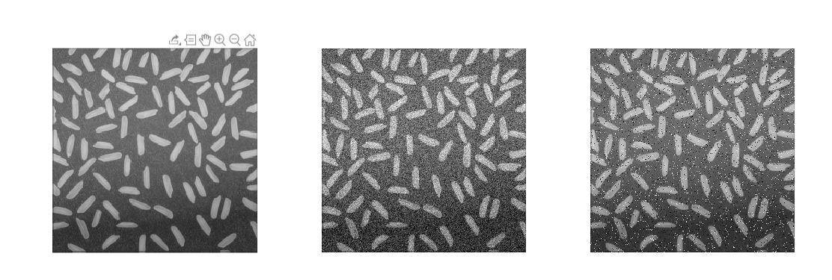
可以看到原图被添加进了很多噪音点
4． 对加入噪声图像选用不同的平滑（低通）模板做运算，对比不同模板所形成的效果，并在图像窗口中显示。
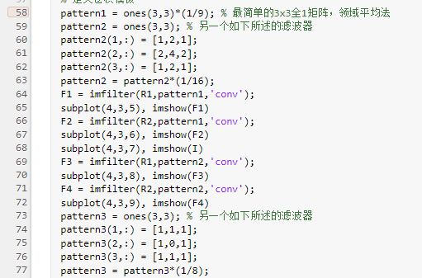
分别手动定义三种卷积模板，为，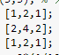，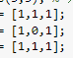，通过conv方法应用于imfilter。
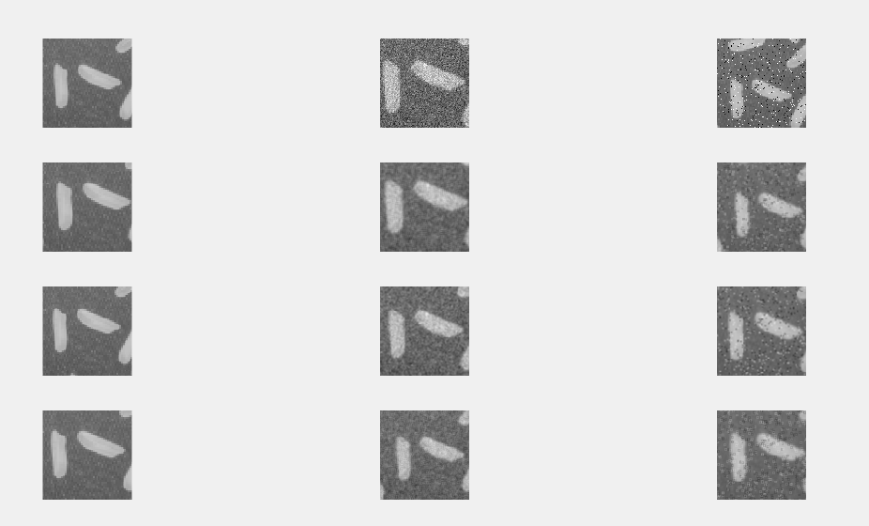
最左边一列为原图列，第一行第二三张图片分别为高斯噪声和椒盐噪声处理后图像，第二，三，四行第二三张图片分别为经过三种不同卷积模板处理后的结果，可以很明显的看到大部分的噪声被过滤了，且邻域平均法模板卷积效果较佳。
5． 使用函数fspecial和 imfilter，分别采用不同的填充方法（或边界选项，如零填充、’replicate’、’symmetric’、’circular’）进行滤波，并显示处理后的图像。
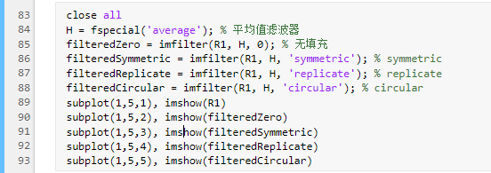
定义平均值滤波器，分别采用无填充，symmetric，replicate，circular填充
'symmetric'数组边界之外的输入数组值是通过沿数组边界对数组进行镜面反射得到。
'replicate'数组边界之外的输入数组值假定为等于最近的数组边界值。
'circular'数组边界之外的输入数组值是通过隐式假设输入数组具有周期性来计算的。
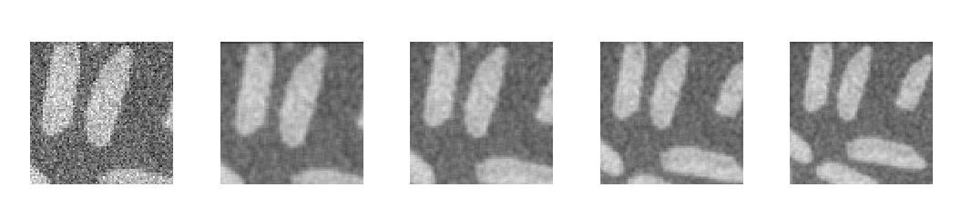
可以看到原噪音图经过filter之后都变得光滑，并且不同填充方式结果确实不同。
6． 运用 for 循环，将加有椒盐噪声的图像进行 10 次，20 次均值滤波，查看其特点，显示均值处理后的图像（提示：利用 fspecial 函数的’average’类型生成均值滤波器）。
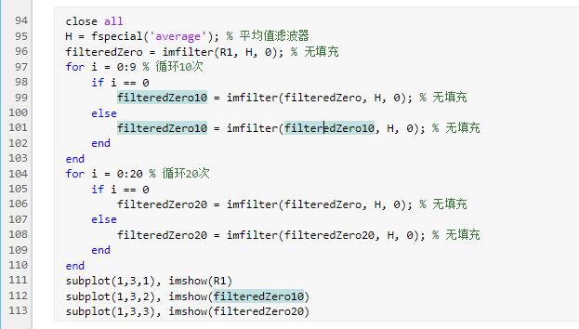
分别经过10次，20次循环之后的filter之后的噪声图如下所示
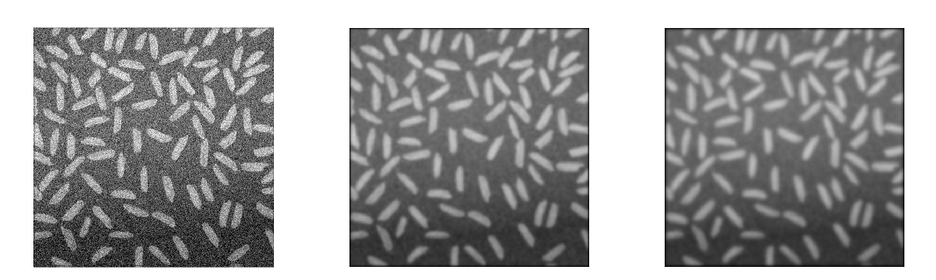
可以很明显的发现，噪音点消失，但图像总体变得模糊了。这是因为在做滤波时的均值卷积时，图像中的一些边缘信息也被平均化了，导致了图像边缘信息的丢失。
实验的体会与思考题
- 总结不同平滑处理算法适用的图像特点
直方图均衡化适合处理图像整体偏亮偏暗整体上不协调的图像；
图像滤波适合处理带噪音点的图像。

